子育て広場には、今日もたくさんの親子が訪れ、子どもたちの笑い声が響いています。子どもたちは地域の方に見守られながら、元気に遊んでいます。かたわらでは保護者が子どもたちのお世話をしている地域の方と話をしています。保護者も子育てについていろいろ悩みがあるようです。

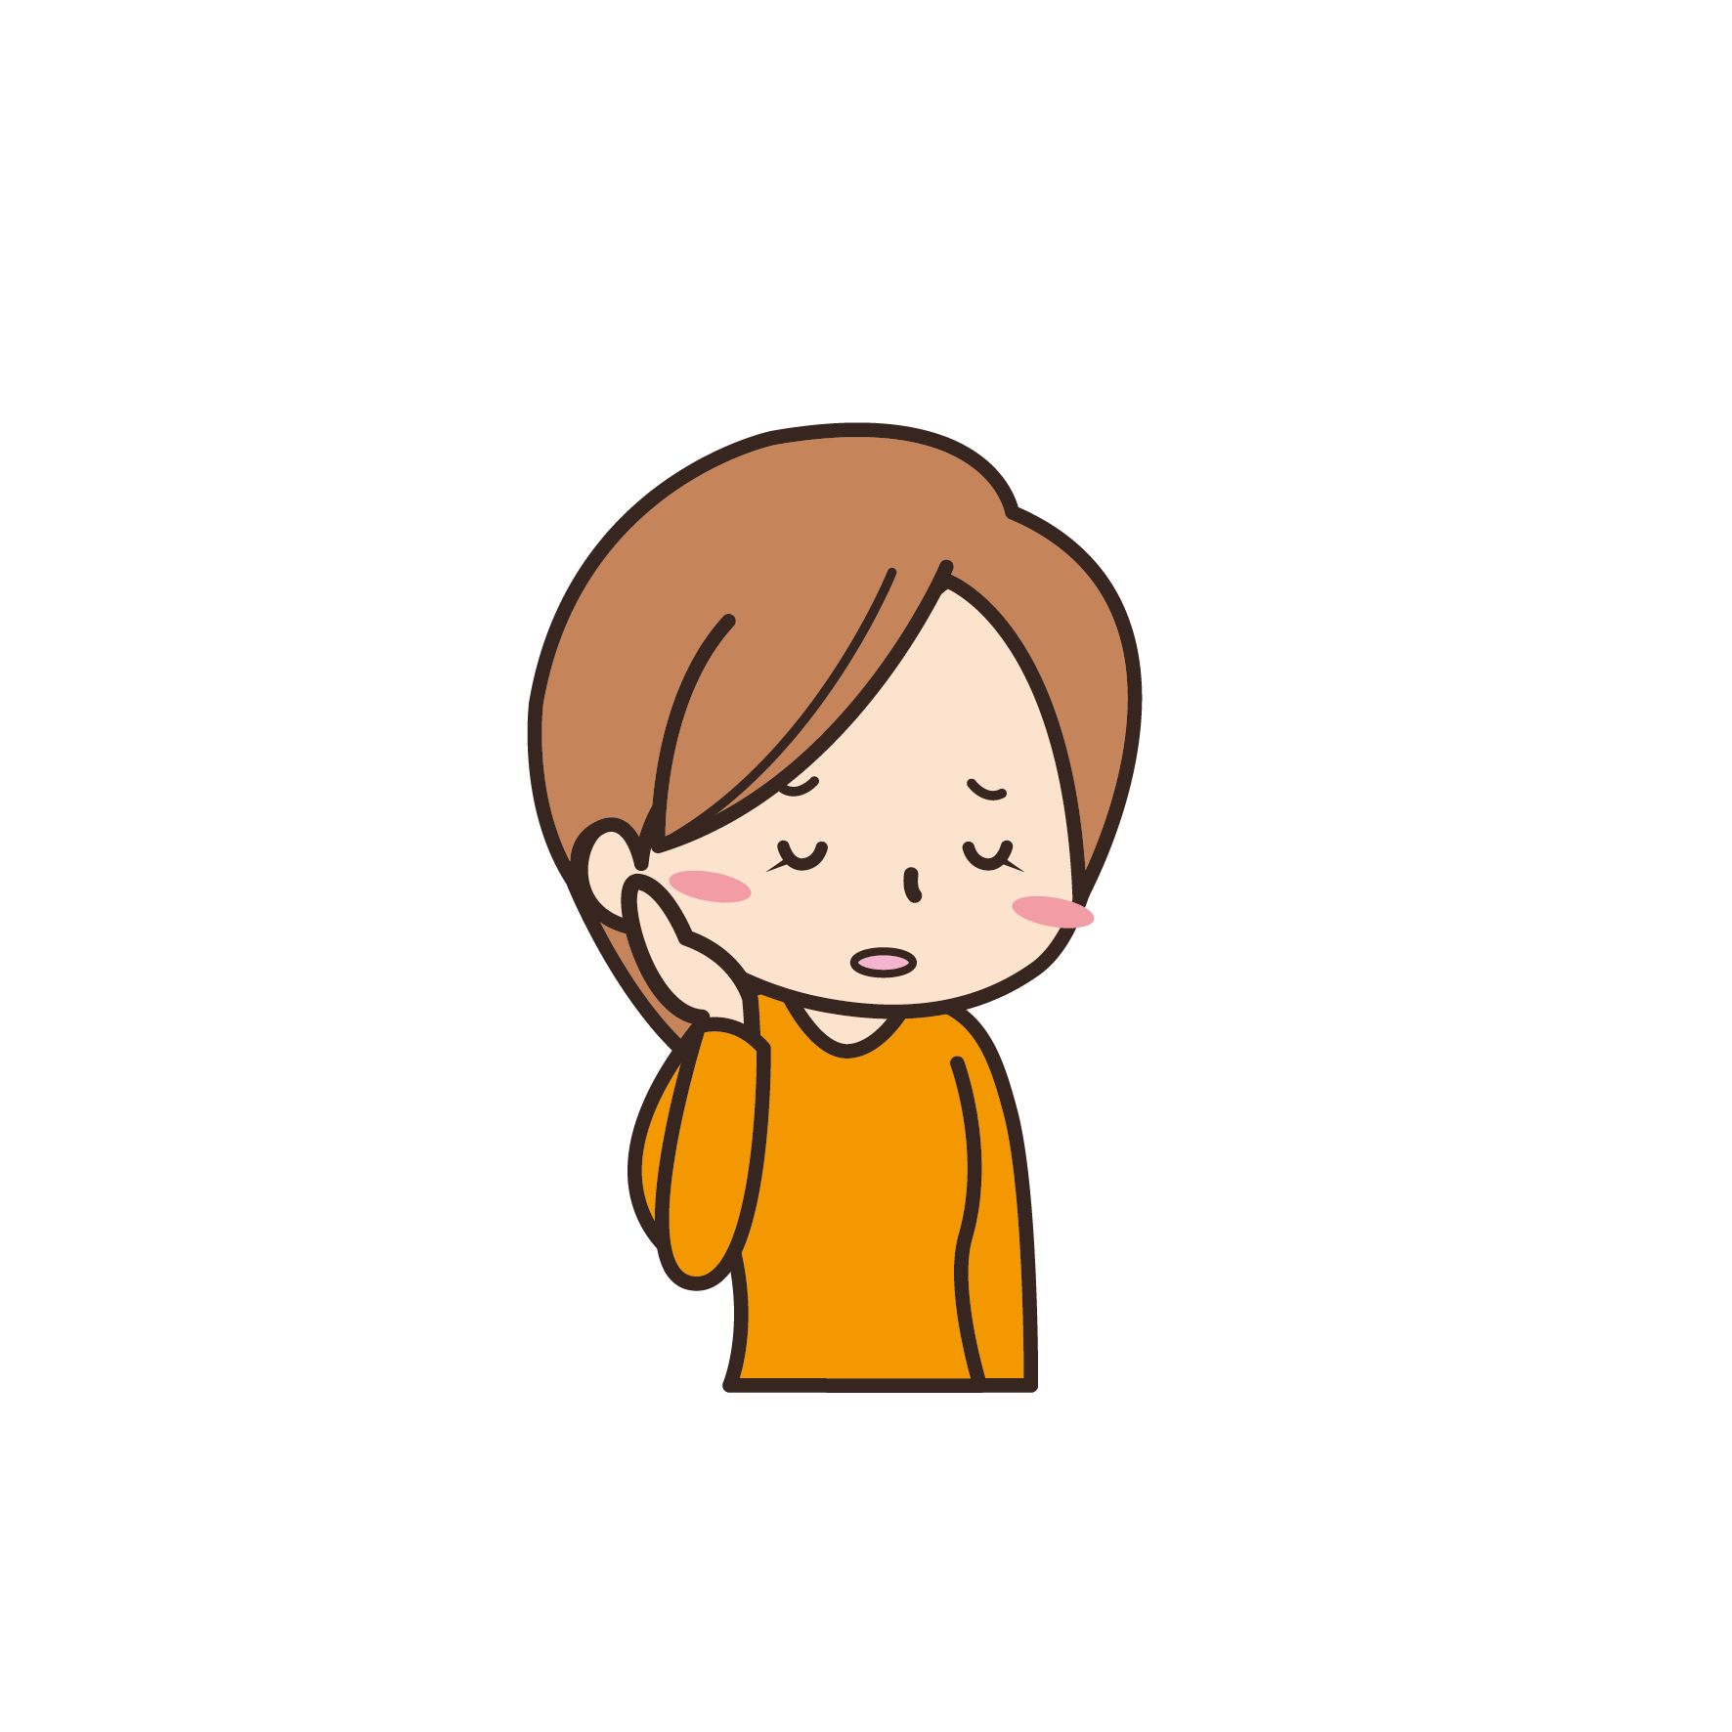
「つい上の子に・・・・・」
ワーク１
● お母さんが次のように話しかけてきました。それぞれの場合について考えてみましょう。

うちは下の子がまだ小さいでしょう。どうしても下の子に手がかかっちゃって「お兄ちゃんなんだから、ちょっとぐらい待てるでしょ 。」とか、あんまりうるさいとついお兄ちゃんばかりにきつく言っちゃって。こんな風にいつも機嫌よく遊んでくれていると優しくなれるんだけど。家では怒ってばっかりで、私って本当にだめですねー・・・。

● あなたならどのように答えますか？吹き出しの中に書いてみましょう。
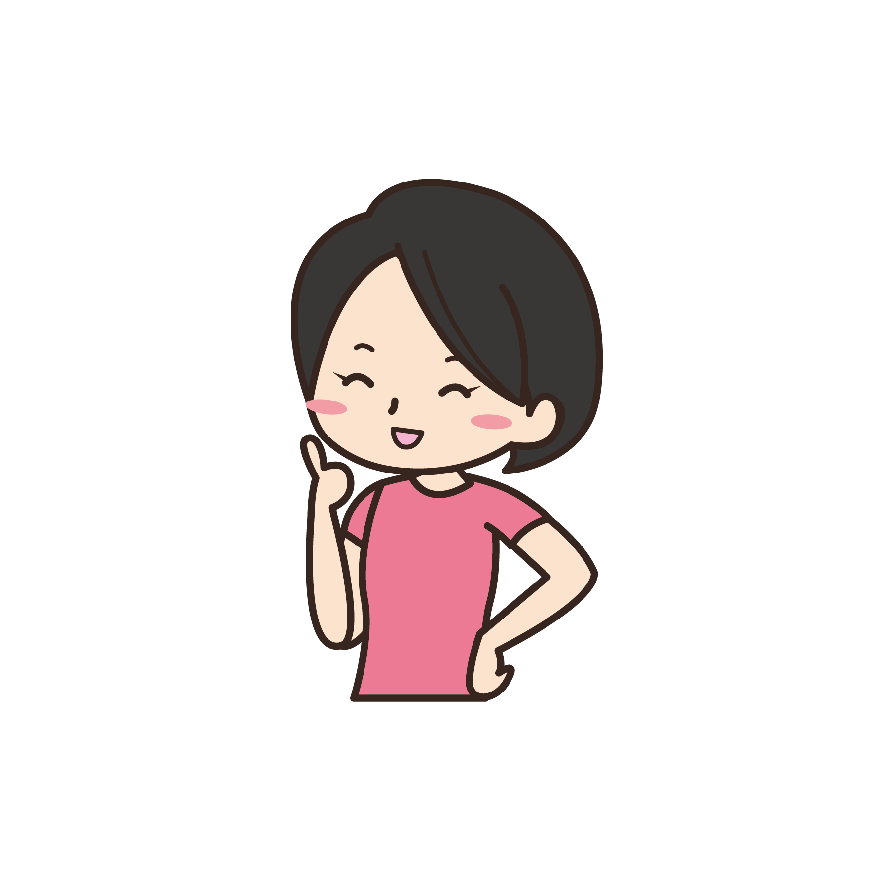

● グループの人の考えも聞いてみましょう。
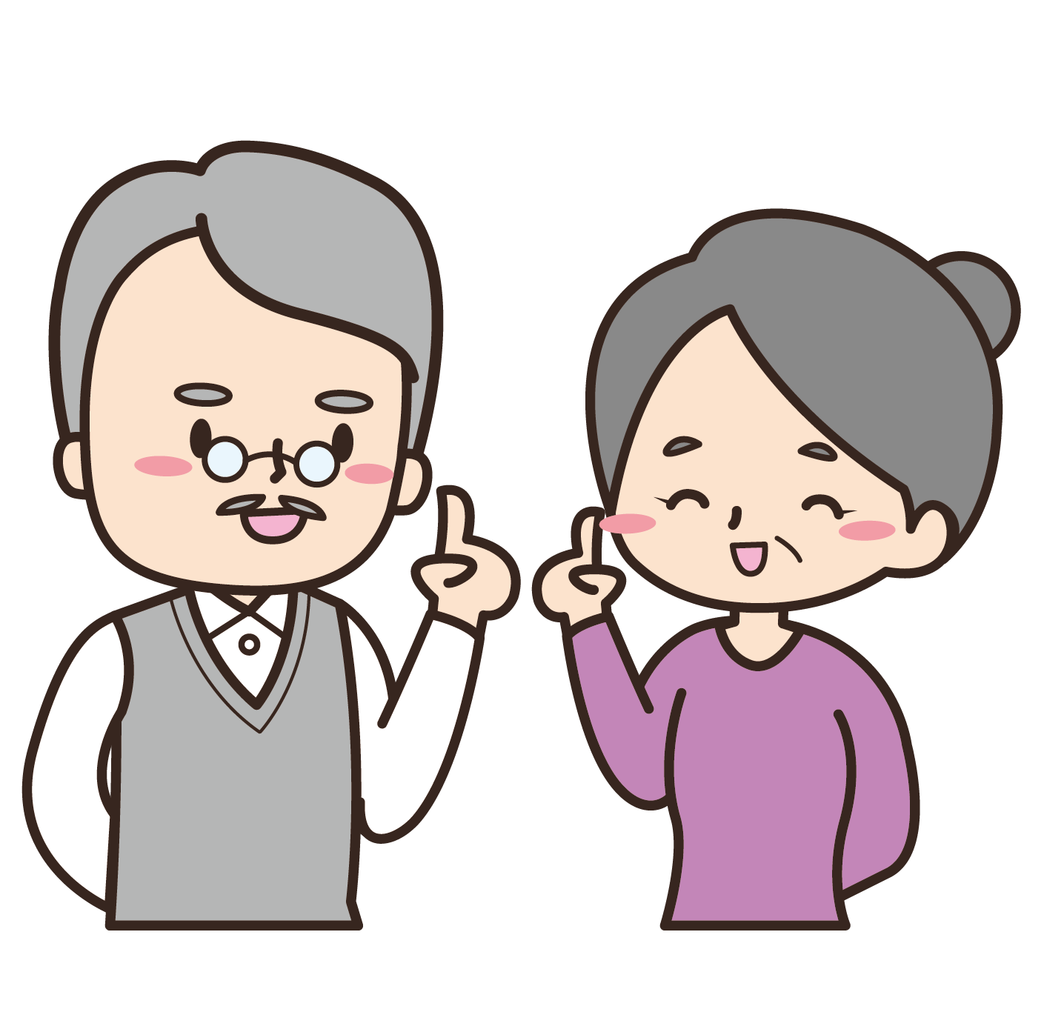

『子どものために一生懸命やっているのに・・・・・』
ワーク2
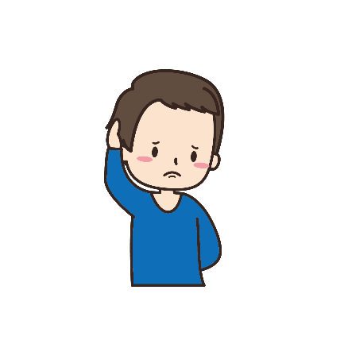
うちの娘は小学２年生なんだけど、本当に忘れ物が多くて困っているんです。前の日には準備しとくように何度も言ってるし、朝は必ず忘れ物はないかって声をかけてるんですよ。自分でやらせなきゃためにならないって思って手は出さないようにしているんです。どう言っても子どものほうはまったくのんびりで・・・。この子のことを思って一生懸命やっているのに・・・。どうしたらいいんだか・・・。

● お父さんの対応についてどう思いますか。

● あなたならどのように答えますか。
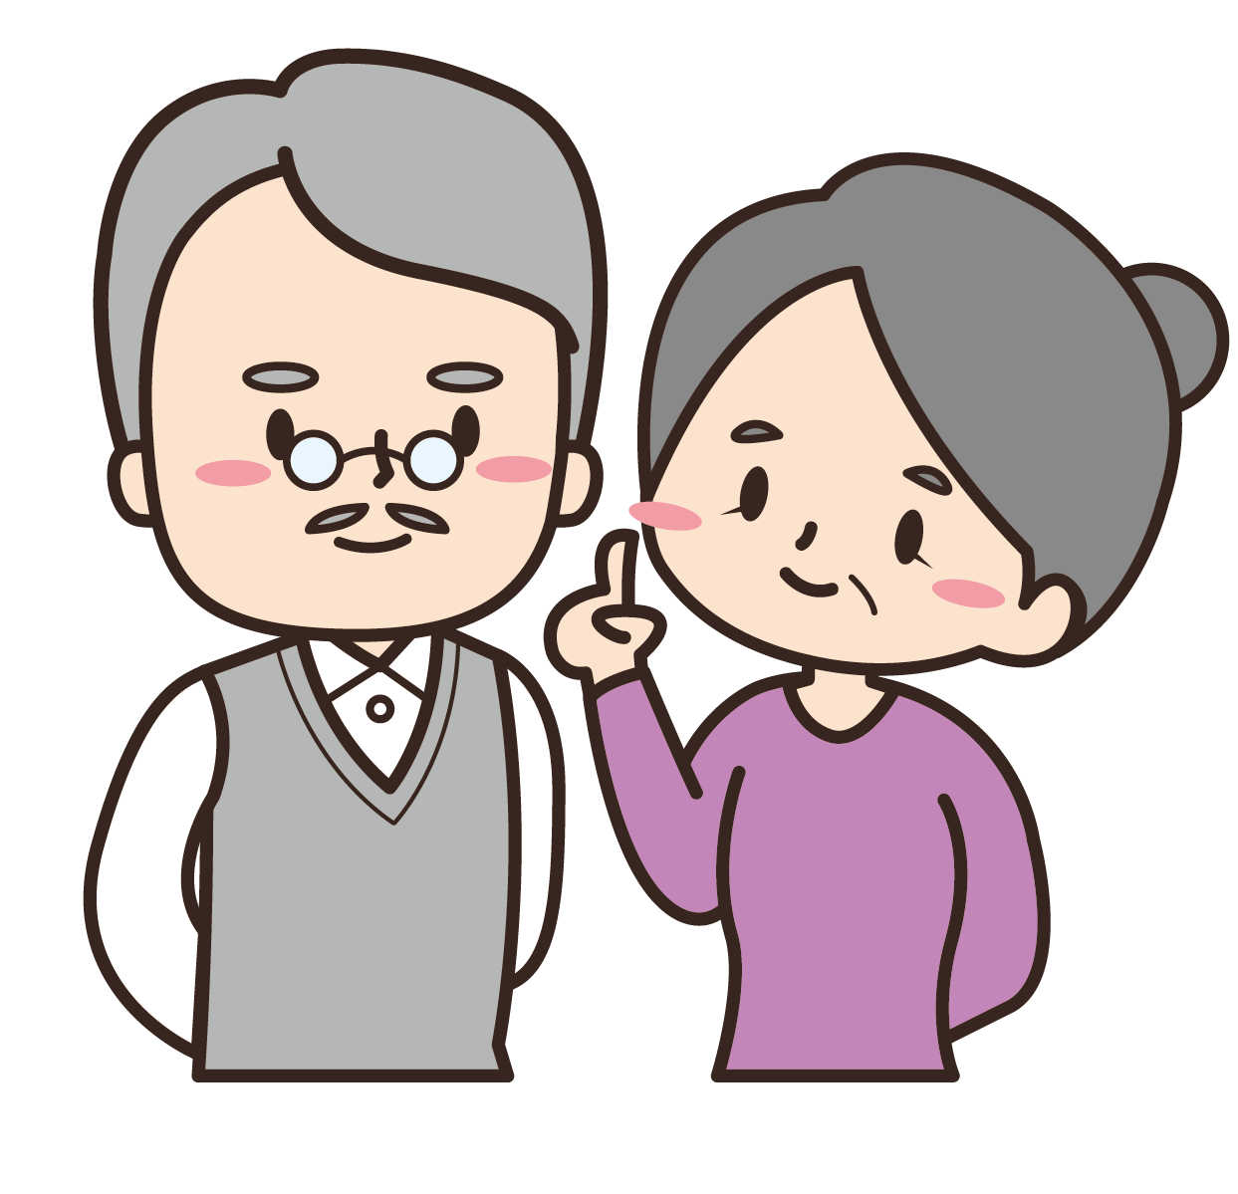

＊グループの人の考えも聞いてみましょう。
＊子育て中の親世代は子育てについてどう思っているのでしょう。資料１を見てみましょう。また、不安や悩みにどのように対応できるか、資料２を見て、自身ができそうなことを考えて印を付けてみましょう。

ふりかえり
● 学習を通して、自分の中で感じたことや考えが変わったことがあれば書いてみましょう。

